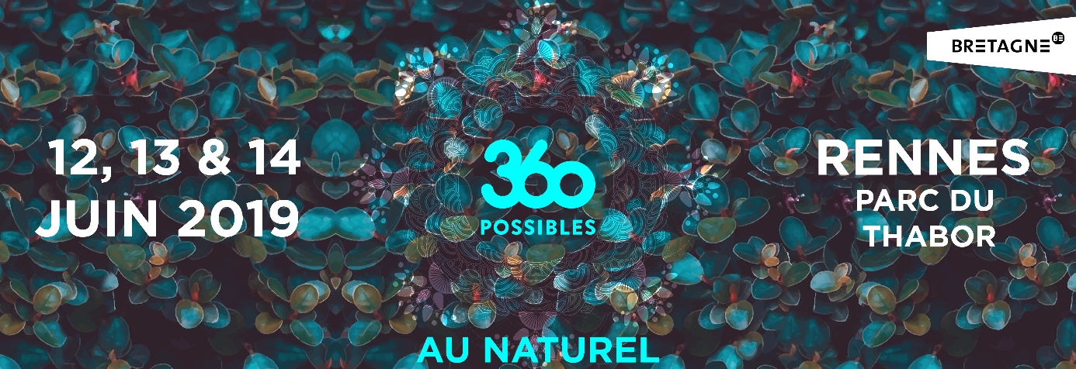Communiqué de presse –10 mai 2019

360 Possibles « Au naturel » : le programme est en ligne, les inscriptions sont ouvertes !
360 Possibles, l’événement dédié aux mutations du travail et aux nouvelles formes de collaboration, vient de mettre son programme en ligne sur https://360possibles.bzh. Ce sont plus de 100 moments qui seront proposés du 12 au 14 juin 2019 à Rennes au parc du Thabor autour de la thématique « Au naturel ». Conférences, ateliers, labs, networking, afterwork… le public pourra venir écouter des personnalités inspirantes, apprendre de leur expérience, mettre en pratique des méthodes de créativité, participer aux rendez-vous business… Pendant 3 jours, l’événement propose aux professionnels d’échanger sur les nouvelles pratiques de management et sur les formes d’organisation qui tendent à une économie plus respectueuse de l’environnement et plus humaine. Jusqu’au 15 mai 2019, Bretagne Développement Innovation, organisateur de l’événement, offre aux 360 premiers inscrits une réduction de 30% sur le billet d’entrée (35 €/jour au lieu de 50€).
A date, près de 80 intervenants et plus de 100 moments sont annoncés dans la programmation de 360 Possibles.
Se reconnecter à la nature, à soi et aux autres, sortir de son bureau, venir cueillir l’inspiration au cœur de l’écrin de verdure rennais… c’est l’invitation lancée par l’événement 360 Possibles aux professionnels. Dans le parc du Thabor, ils pourront déambuler dans le Théâtre de verdure (appelé aussi L’Enfer), vers le kiosque à musique ainsi que dans la partie Est de l’Orangerie.
Au-delà des sujets fondamentaux abordés par l’événement depuis 5 ans (design thinkin, expérience utilisateurs, créativité, management, qualité de vie au travail…), 360 Possibles propose à ses participants d’échanger autour de sujets en lien avec l’impact environnemental et sociétal de l’activité économique. Des sujets qui rejoignent la démarche régionale Breizh COP*
L’économie circulaire, le zéro déchet, les transitions environnementales seront au cœur de cette 6e édition. Ici, une conférence sur le projet Loop initié par Tom SZAKY. Là, un atelier participatif sur le nudge pour développer l’économie circulaire. Un « feu de camp » (afterwork) en compagnie de Walter BOUVAIS, initiateur d’Open Lande. Ou encore une programmation totalement dédiée à ces questions « La Bretagne s’engage pour la planète » (pendant 3 jours au kiosque à musique).
Même dans l’assiette !
L’économie circulaire et le zéro déchet s’inviteront même à table dans le bar/restaurant éphémère « LE LABO » qui sera tenu par Loïc PASCO. le Chef de l’événement. Il s’investit dans le bien-manger en faisant travailler des start-ups régionales engagées dans le « zéro déchet » : BABELICOT (Brest), AGRILOOPS (Rennes) ; ATELIER V (Vannes).
Un tarif préférentiel pour les 360 premiers inscrits !
Jusqu’au 15 mai, BDI propose aux 360 premiers inscrits un tarif préférentiel. Le pass jour à -30% , c’est-à-dire un tarif de 35 € au lieu de 50€.
Pour en profiter, les participants peuvent s’inscrire sur le site internet de l’événement à la page https://360possibles.bzh/inscription/ et entrer le code promo 360-EARLYBIRD.

A suivre… Good Morning Rennes, tous en piste à 360 Possibles !
Un point presse sera proposé le 15 mai pour vous présenter cette nouveauté.
Rendez-vous 14h30 au Restaurant-Café la Terrasse du Thabor de Rennes.

Pour suivre l’actualité de 360 Possibles et la programmation 2019
www.360possibles.bzh
@360possibles

*A propos de la Breizh Cop
Avec la Breizh COP, la Région Bretagne s’engage pour le climat : 2019 est, pour la Région, l’année de mise en œuvre concrète de ce projet global et participatif. Alors qu’elle a voté, en décembre 2018, 38 objectifs, partagés les mois précédents avec un grand nombre d’acteurs, la collectivité invite communes, entreprises, associations, citoyens, à s’impliquer pour contribuer à l’aménagement équilibré de la Bretagne à l’horizon 2040. Rendez-vous est pris du 3 au 7 juin, à Saint-Brieuc, pour une semaine Breizh COP où sera présenté le recueil des engagements des Bretonnes et des Bretons.

Contacts presse :
Chrystèle GUY | Gwendal SOUSSET
Bretagne Développement Innovation | Rivacom
02 99 84 78 76 | 06 52 86 31 57
07 82 21 81 35
c.guy@bdi.fr | claude@rivacom.fr / gwendal@rivacom.fr

Tom SZAKY, le fondateur de TerraCycle et du projet Loop, Nicole MILLER-HAGERMAN et Erin MEEZAN portes-paroles du concept « Factory as a Forest », le philosophe Olivier POURRIOL, le réalisateur Nans THOMASSEY, l’icône du design Matali CRASSET, Béatrice MACÉ la co-directrice des Trans Musicales de Rennes…
Tous les speakers de 360 Possibles 2019

